**Міністерство освіти і науки України  
Національний технічний університет України  
«Київський політехнічний інститут імені Ігоря Сікорського»  
Факультет інформатики та обчислювальної техніки  
Кафедра обчислювальної техніки**

**Лабораторна робота № 2**

з дисципліни  
«Основи Front-end технологій»

Виконав: Перевірив:

студент групи ІМ-13 [Жереб](https://fictadvisor.com/teachers/633ed74e-87ca-4c57-bceb-b52b5cb2249c) К. А.  
Мудрик Дмитро Петрович  
варіант відповідно до списку: 50

**Київ 2023**

**Завдання лабораторної роботи**

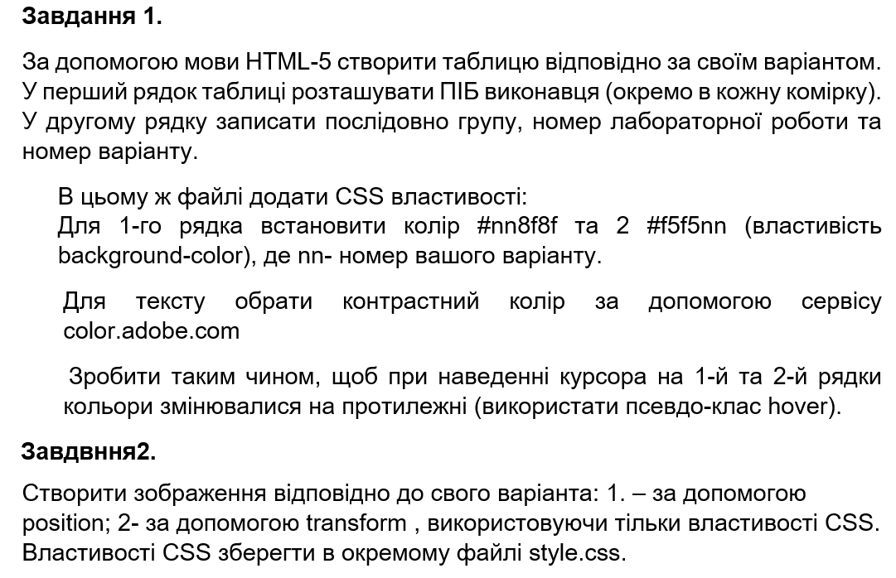

**Завдання згідно з**

**варіантом**

Мій номер у списку – 50. Варіант згідно із завданням – 10.

Хід виконання роботи:

1. Створив таблицю відповідно до варіанту за допомогою HTML-5. Варіант дизайну таблиці – 10. В першому рядку таблиці розташував своє ПІБ. У Другому рядку назву групи, а також номер лабораторної роботи з варіантом.
2. Додав властивості CSS до таблиці. Для першого рядка встановив колір #108f8f для першого рядка, а також колір #f5f510 для другого.

1. Зображення, що містить текст, знімок екрана, Шрифт, схема

   Автоматично згенерований описВикористовуючи сервіс color.adobe.com, обрав контрастний колір для тексту. Колір тексту - #6B5114.
2. Таблицю реалізував так, щоб при наведені курсора на 1 і 2 рядки, колір рядка змінювався на протилежний. Колір шрифту також змінюється на протилежний.

1. Створив зображення шестерні відповідно до варіанту – 10.

За допомогою position:

За допомогою transform:

із середнім рівнем достовірності

1. Зображення, що містить знімок екрана, текст, дизайн

   Автоматично згенерований описОсь загальний вигляд сторінки:

Висновок

У результаті цього лабораторного дослідження я здобув важливі навички у створенні та оформленні веб-сторінок з використанням HTML-5 та CSS. На практиці я вдосконалив свої навички створювати таблиці, встановлювати кольори та стилі тексту за допомогою CSS, а також використовувати псевдо-клас "hover" для створення інтерактивних ефектів. Крім того, завдяки другому завданню, я засвоїв використання CSS-властивостей "position" та "transform" для контролю розташування та вигляду зображень. Це дослідження надало мені цінний практичний досвід, який може бути корисним у майбутній веб-розробці та дизайні сторінок.

Посилання на репозиторій - <https://github.com/TangiresH/frontend-lab/tree/main>

Посилання на web-сторінку - <https://tangiresh.github.io/frontend-lab/laboratory-work-2/index.html>